U 2017. GODINI PODUZETNICIS PODRUČJA URBANE AGLOMERACIJE RIJEKA POVEĆALI IZVOZ 15,3 %
Prošlo je više od tri godine od kada je Odlukom Ministarstva regionalnoga razvoja i fondova Europske unije (21. rujna 2015. godine), ustrojena Urbana aglomeracija Rijeka koja obuhvaća 10 jedinica, gradove: Rijeku, Kastav, Kraljevicu i Opatiju te općine:Čavle, Klanu, Kostrenu, Lovran, Mošćeničku Dragu i Viškovo.
Shema 1. Područje Urbane aglomeracije Rijeka | Na području obuhvaćenom Odlukom o ustrojavanju Urbane aglomeracije Rijeka, u 2017. godini bilo je 6971 poduzetnika, što je u odnosu na 2016. godinu kada ih je bilo 6612, povećanje za 5,4 %.  Riječ je o poduzetnicima čije je sjedište u jednom od spomenutih gradova i općina i koji su sastavili i u Registar godišnjih financijskih izvještaja podnijeli točan i potpun godišnji financijski izvještaj za 2017. godinu.
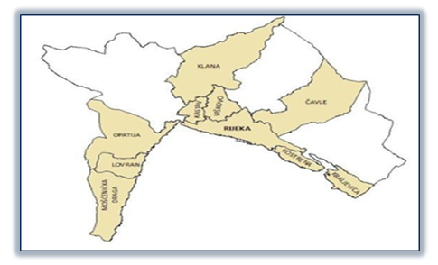
Financijski rezultati poslovanja poduzetnika na području Urbane aglomeracije Rijeka
Od navedenoga broja (6971), najviše je poduzetnika s područja grada Rijeke (4568 ili 65,5 %), a najmanje u općini Klana (45 ili 0,6 %). Kod 6971 poduzetnika bilo je 41 497 zaposlenih, što je prosječno 6,0 zaposlenih po poduzetniku.
Tablica 1 Broj poduzetnika i osnovni financijski rezultati poslovanja poduzetnika u gradovima/općinama Urbane aglomeracije Rijeka u 2017. godini (iznosi u tisućama kuna)
Naziv grada/općine | Broj poduzetnika | Broj zaposlenih | Ukupni prihod | Dobit razdoblja | Gubitak razdoblja | Neto dobit/gubitak
Kastav/grad | 416 | 2.090 | 1.803.954 | 99.631 | 10.129 | 89.502
Kraljevica/grad | 104 | 481 | 203.483 | 11.986 | 1.768 | 10.219
Opatija/grad | 679 | 3.706 | 2.336.395 | 178.639 | 52.166 | 126.473
Rijeka/grad | 4.568 | 29.989 | 20.015.592 | 1.139.788 | 322.741 | 817.047
Čavle/općina | 214 | 818 | 346.185 | 20.439 | 4.807 | 15.632
Klana/općina | 45 | 644 | 300.828 | 7.558 | 191 | 7.367
Kostrena/općina | 151 | 586 | 253.908 | 26.006 | 5.027 | 20.979
Lovran/općina | 147 | 686 | 254.744 | 10.641 | 17.024 | -6.382
Mošćenička Draga/općina | 63 | 130 | 32.382 | 2.793 | 1.879 | 913
Viškovo/općina | 584 | 2.367 | 1.133.889 | 80.889 | 27.665 | 53.224
Ukupno poduzetnici UAR | 6.971 | 41.497 | 26.681.359 | 1.578.370 | 443.396 | 1.134.974
Izvor: Fina, Registar godišnjih financijskih izvještaja, obrada GFI-a za 2017. godinu
Poduzetnici s područja Urbane aglomeracije Rijeka u 2017. godini ostvarili su ukupan prihod u iznosu od 26,7 milijardi kuna, što je 9,4 % više u odnosu na prethodnu godinu kao te ukupan rashod u iznosu od 25,3 milijardi kuna, što je 9,2 % više.
U ostvarenim ukupnim prihodima poduzetnika Urbane aglomeracije Rijeka najveći je udio poduzetnika Rijeke, s ostvarenih 20 milijardi kuna (75,0 %), Opatije, s 2,3 milijarde kuna (8,8 %) i Kastva s 1,8 milijardi kuna (6,8 %). Prihod od izvoza u 2017. godini veći je u odnosu na 2016. godinu za 15,3 %, s tim da je najveći izvoz ostvarilo Brodogradilište VIKTOR LENAC d.d., a 3. MAJ Brodogradilište d.d. ostvarilo je upola manji izvoz u 2017. u odnosu na 2016. godinu.
Tablica 2. Osnovni financijski podaci poslovanja poduzetnika na području Urbane aglomeracije Rijeka i poduzetnika Primorsko-goranske županije u 2017. g. (iznosi u tisućama kuna, prosječne plaće u kunama)
Opis | Urbana aglomeracija Rijeka |  |  | Primorsko-goranska županija
 | 2016. | 2017. | Indeks | 2016. | 2017. | Indeks
Broj poduzetnika |  | 6.971 |  |  | 10.189
Broj zaposlenih | 39.780 | 41.497 | 104,3 | 58.818 | 61.588 | 104,7
Ukupni prihodi | 24.381.073 | 26.681.359 | 109,4 | 34.577.644 | 38.276.507 | 110,7
Ukupni rashodi | 23.151.133 | 25.274.569 | 109,2 | 33.042.082 | 36.513.996 | 110,5
Dobit prije oporezivanja | 1.609.284 | 1.849.465 | 114,9 | 2.218.030 | 2.585.416 | 116,6
Gubitak prije oporezivanja | 379.344 | 442.674 | 116,7 | 682.468 | 822.905 | 120,6
Dobit razdoblja | 1.370.225 | 1.578.370 | 115,2 | 1.886.413 | 2.204.288 | 116,9
Gubitak razdoblja | 380.407 | 443.396 | 116,6 | 680.767 | 823.774 | 121,0
Konsolidirani financijski rezultat – dobit (+) ili gubitak (-) razdoblja | 989.817 | 1.134.974 | 114,7 | 1.205.645 | 1.380.514 | 114,5
Izvoz | 5.251.087 | 6.055.292 | 115,3 | 7.350.514 | 8.407.561 | 114,4
Uvoz | 2.081.859 | 2.190.512 | 105,2 | 3.324.269 | 3.530.029 | 106,2
Investicije u novu dugotrajnu imovinu | 521.600 | 815.766 | 156,4 | 1.197.252 | 1.465.309 | 122,4
Prosječna mjes. neto plaća po zaposlen. | 4.946 | 5.167 | 104,5 | 4.904 | 5.126 | 104,5
Izvor: Fina, Registar godišnjih financijskih izvještaja, obrada GFI-a za 2017. godinu
Za usporedbu, u tablici 3. prezentirani su osnovni rezultati i brojčano stanje poduzetnika i zaposlenih kod poduzetnika u Primorsko-goranskoj županiji, Urbanoj aglomeraciji Rijeka i gradu Rijeka u 2017. godini.
Tablica 3. Usporedba osnovnih financijskih podataka poslovanja poduzetnika na području Primorsko-goranske županije, Urbane aglomeracije Rijeka i grada Rijeke u 2017. g.
Naziv teritorijalne razine | Broj poduzet. | Broj zaposl. | Prosječna mjeseč. neto plaća (u kn) | Ukupni prihodi  (u tis. kn) | Ukupni rashodi  (u tis. kn) | Dobit razdoblja  (u tis. kn) | Gubitak razdoblja  (u tis. kn) | Neto dobit  (u tis. kn)
PGŽ | 10.189 | 61.588 | 5.126 | 38.276.507 | 36.513.996 | 2.204.288 | 823.774 | 1.380.514
UAR | 6.971 | 41.497 | 5.167 | 26.681.359 | 25.274.569 | 1.578.370 | 443.396 | 1.134.974
Grad Rijeka | 4.568 | 29.989 | 5.311 | 20.015.592 | 19.002.644 | 1.139.788 | 322.741 | 817.047
Izvor: Fina, Registar godišnjih financijskih izvještaja, obrada GFI-a za 2017. godinu
Iz prezentiranih je podataka vidno da poduzetnici sa sjedištem u Rijeci imaju veliki udio u rezultatima poduzetnika na razini Primorsko-goranske županije i Urbane aglomeracije Rijeka. Njihov je udio u broju poduzetnika Urbane aglomeracije Rijeka 65,5 %, u broju zaposlenih 72,3 %, ukupnim prihodima 75,0 %, ukupnim rashodima 75,2 %, dobiti razdoblja 72,2 %, gubitku razdoblja 72,8 % i neto dobiti 72,0 %.
U 2017. godini poduzetnici Urbane aglomeracije Rijeke iskazali su pozitivan konsolidirani financijski rezultat u iznosu od 1,4 milijarde kuna što je za 14,5 % više nego prethodne godine (1,2 milijarde kuna).
Tablica 4. TOP 10 - Rang lista poduzetnika prema dobiti razdoblja na razini Urbane aglomeracije Rijeka u 2017. g. (iznosi u tisućama kuna)
Rang | OIB | Naziv | Sjedište | Broj zaposlenih | Ukupni prihod | Dobit razdoblja
1. | 92510683607 | PLODINE d.d. | Rijeka | 3.352 | 4.239.653 | 110.481
2. | 20950636972 | JGL d.d. | Rijeka | 516 | 633.985 | 70.804
3. | 12276445344 | ELCON GERAETEBAU d.o.o. | Rijeka | 174 | 147.183 | 62.366
4. | 27531244647 | Brodogradilište VIKTOR LENAC d.d. | Rijeka | 509 | 521.230 | 37.027
5. | 14117859918 | HOTEL MIRAMAR d.o.o. | Opatija | 138 | 93.218 | 29.923
6. | 67641553147 | AMEC RIJEKATEKSTIL d.o.o. | Rijeka | 204 | 186.597 | 27.187
7. | 57260863791 | STOMATOLOŠKA POLIKLINIKA RIDENT | Rijeka | 178 | 141.321 | 23.958
8. | 80300395055 | JADRANSKA VRATA d.d. | Rijeka | 168 | 110.771 | 23.656
9. | 38453148181 | JADROLINIJA | Rijeka | 2.012 | 921.722 | 21.929
10. | 28922587775 | KATARINA LINE d.o.o. | Opatija | 40 | 231.194 | 21.732
Ukupno TOP 10 poduzetnika Urbane aglomeracije Rijeka |  |  |  | 7.291 | 7.226.875 | 429.062
Ukupno poduzetnici Urbane aglomeracije Rijeka |  |  |  | 41.497 | 26.681.359 | 1.578.370
Izvor: Fina, Registar godišnjih financijskih izvještaja, obrada GFI-a za 2017. godinu
TOP 10 poduzetnika prema kriteriju ostvarene dobiti razdoblja (tablica 4.), čije je sjedište u jednom od gradova/općina obuhvaćenim Urbanom aglomeracijom Rijeka, u 2017. godini imalo je 7291 zaposlenog ili 17,6 % ukupnog broja zaposlenih kod poduzetnika Urbane aglomeracije Rijeka, ostvarili su ukupan prihod u iznosu od 7,2 milijarde kuna ili 27,1 % ostvarenog ukupnog prihoda poduzetnika Urbane aglomeracije Rijeka te dobit razdoblja u iznosu od 429,1 milijun kuna ili 27,2 % ukupne dobiti razdoblja poduzetnika Urbane aglomeracije Rijeka.
U 2017. godini poduzetnici, čije je sjedište u jednom od gradova i općina Urbane aglomeracije Rijeka, ostvarili su ukupan prihod u iznosu od 26,7 milijardi kuna (njihov udio u ukupnim prihodima poduzetnika Primorsko-goranske županije je 69,7 %) te neto dobit u iznosu od 1,1 milijardu kuna (njihov udio u neto dobiti poduzetnika Primorsko-goranske županije je 82,2 %).
Grafikon 1. Udio ukupnog prihoda i neto dobiti poduzetnika Urbane aglomeracije Rijeka u ukupnom prihodu i neto dobiti poduzetnika Primorsko-goranske županije u 2017. godini
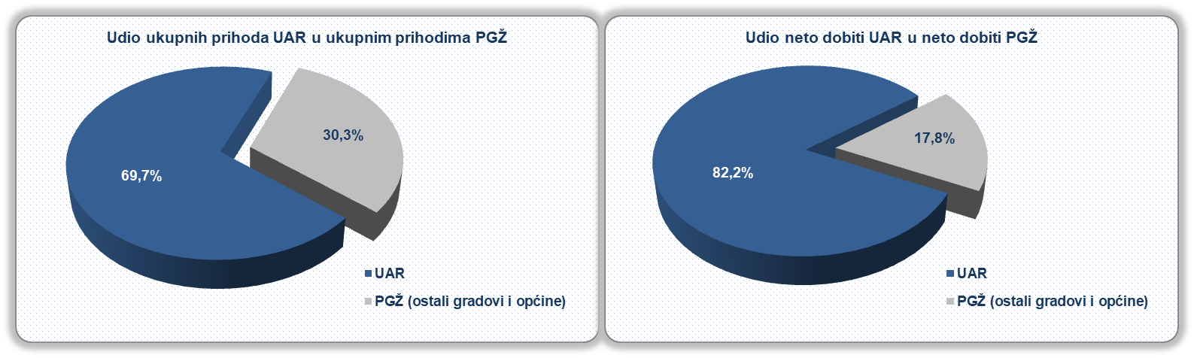
Izvor: Fina, Registar godišnjih financijskih izvještaja, obrada GFI-a za 2017. godinu
Prema produktivnosti (prihodu po zaposlenom), prvi su poduzetnici sa sjedištem u Kastvu, s 819 tisuća kuna, slijede poduzetnici sa sjedištem u Rijeci, sa 623 tisuće kuna te poduzetnici sa sjedištem u Opatiji s 599 tisuća kuna prihoda po zaposlenom. Za usporedbu, produktivnost poduzetnika na razini Primorsko-goranske županije iznosila je 581 tisuću kuna, a na razini RH 742 tisuća kuna prihoda po zaposlenom.
Među poduzetnicima u Kastvu prema produktivnosti najbolji su mali poduzetnik GAS OIL RIJEKA d.o.o. s prosjekom od 15,7 milijuna kuna po zaposlenom (pretežita djelatnost društva je 46.71 - Trgovina na veliko krutim, tekućim i plinovitim gorivima i srodnim proizvodima, ima dva zaposlena čija je prosječna mjesečna neto plaća 9.922 kune) i mikro poduzetnik ALTEA CONSULTOR D.O.O. s prosjekom od 8,1 milijun kuna po zaposlenom (pretežita djelatnost društva, je 70.22 - Savjetovanje u vezi s poslovanjem i ostalim upravljanjem, ima jednog zaposlenog čija je prosječna mjesečna neto plaća 4.024 kune).
Među poduzetnicima Rijeke prema produktivnosti najbolji je mikro poduzetnik CLIMACOMMERCE d.o.o. pretežite djelatnosti društva je 43.22 - Uvođenje instalacija vodovoda, kanalizacije i plina i instalacija za grijanje i klimatizaciju, s prosjekom od 7,4 milijuna kuna po zaposlenom, ima jednog zaposlenog čija je prosječna neto plaća 5.525 kuna.
Prosječna mjesečna neto plaća obračunata zaposlenima kod poduzetnika sa sjedištem na području Urbane aglomeracije Rijeke u 2017. godini iznosila je 5.167 kuna, odnosno 4,5 % više u odnosu na prethodnu godinu (4.946 kuna), te neznatnih 0,8 % više od iznosa prosječne mjesečne neto plaće koja je u 2017. godini obračunana zaposlenima kod poduzetnika sa sjedištem u Primorsko-goranskoj županiji (5.126 kuna). Najviša prosječna mjesečna neto plaća obračunata je zaposlenima kod poduzetnika sa sjedištem u Opatiji (5.459 kuna), a slijede poduzetnici u Rijeci (5.311 kunu), Kastvu (5.085 kuna), Kraljevici (4.726 kuna) i Viškovu (4.304 kune). Najniža mjesečna prosječna neto plaća obračunata je zaposlenima kod poduzetnika u općini Lovran (4.304 kune).
Grafikon 2. Prihod po zaposlenom u 2017. godini na razini gradova/općina Urbane aglomeracije Rijeka
(iznosi u tisućama kuna)
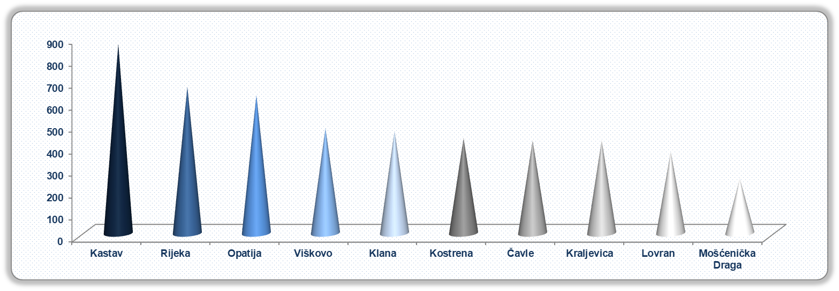
Izvor: Fina, Registar godišnjih financijskih izvještaja, obrada GFI-a za 2017. godinu
Za usporedbu, prosječna mjesečna obračunana neto plaća zaposlenih kod poduzetnika na razini RH u 2017. godini je iznosila 5.372 kuna. Iznad toga prosjeka samo su poduzetnici sa sjedištem u Opatiji (1,6 %), dok su poduzetnici u svim ostalim gradovima i općina obuhvaćenim Urbanom aglomeracijom Rijeka zaposlenima obračunali nižu plaću od prosjeka na razini RH.
Grafikon 3. Usporedba TOP 5 gradova/općina Urbane aglomeracije Rijeka prema prosječnoj mjesečnoj neto plaći zaposlenih kod poduzetnika u 2017. godini, i na razini RH (iznosi u kunama)
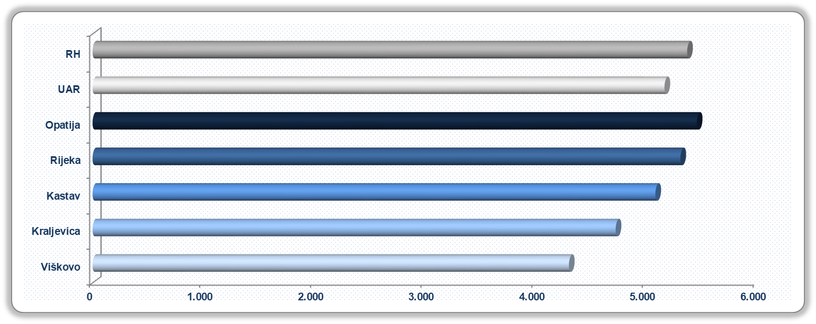
Izvor: Fina, Registar godišnjih financijskih izvještaja, obrada GFI-a za 2017. godinu

Više o rezultatima poslovanja poduzetnika po područjima djelatnosti i po drugim kriterijima, prezentirano je u standardnim analizama rezultata poslovanja poduzetnika RH, po županijama i po gradovima i općinama u 2017. godini.
Pojedinačni podaci o rezultatima poslovanja poduzetnika dostupni su besplatno na RGFI – javna objava i na Transparentno.hr Informacija o tome je li poslovni subjekt u blokadi ili ne, dostupna je korištenjem usluge FINA InfoBlokade slanjem SMS poruku na broj 818058 (cijena 10,00 kn + PDV) te korištenjem WEB aplikacije JRR (polugodišnja ili godišnja pretplata) tj. uvidom u podatke o računima i statusu blokade poslovnih subjekata, koji se ažuriraju u Jedinstvenom registru računa kojega u skladu sa zakonskim propisima, od 2002. godine, vodi Financijska agencija.

Usvajanjem novog Zakona o regionalnom razvoju (NN, 147/14), koji je u primjeni od 1. siječnja 2015. godine, uvedena je mogućnost stvaranja urbanih aglomeracija oko četiri najveća hrvatska grada: Zagreba, Splita, Rijeke i Osijeka, uz mogućnost širenja i na druge veće gradove, s ciljem ostvarenja strategije Europske unije do 2020. godine. Strategijom se posebna važnost daje urbanim sredinama, kojima se kroz urbane aglomeracije nastoji povećati konkurentnost na globalnom tržištu te kroz mehanizam Integriranih teritorijalnih ulaganja (ITU) osigurati dodatna sredstva iz europskih fondova. Podaci pokazuju da oko 70 % stanovništva EU živi u urbanim područjima. Izvor: FERATA – Hit radio d.o.o., preuzeto 18.9.2015.
Središnji državni portal, Ustrojena urbana aglomeracije Rijeka, preuzeto 7. ožujka 2019. https://razvoj.gov.hr/prva-urbana-aglomeracija-u-republici-hrvatskoj-urbana-aglomeracija-rijeka/3190

